Автомобили Patrol пользуются заслуженной популярностью в России, да и во всем мире, как профессиональные внедорожники. История модели насчитывает уже около 50 лет, и насчитывает не одно поколение этих замечательных машин.
В далеком 1951 году японская фирма NISSAN разработала и выпустила для нужд армии и полиции свой первый внедорожник, созданный по подобию легендарных JP и Лэнд-Роверов. Это была примитивная, но прочная машина с открытым кузовом. Она имела рессорную подвеску и четырехлитровый шестицилиндровый бензиновый двигатель.
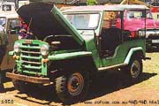
Впоследствии идея получила развитие, и в 1960г. на свет появилась 60 серия. Фамильные черты физиономии и конструкции были сохранены, но кузов стал двухдверным жестким (типа хардтоп), а двигатель - более мощным. Эта модель, с некоторым увеличением салона и багажника в 1968г., производилась в 60-70гг.
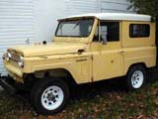
В конце 1979 г. NISSAN выпустил совершенно новую модель вседорожного полноприводного автомобиля Patrol. Это была серия 160 (Patrol R, MQ). В 1980 году эта машина была представлена в Европе, во Франции, на Парижском автосалоне. Предлагались образцы как с шестиципиндровым карбюраторным двигателем, так и с шестицилиндровым дизелем предкамерного впрыска. В 1981 г. в Европе поступили в продажу автомобили с укороченной колесной базой, оснащенные 3,3 л шестицилиндровыми дизелями без наддува мощностью 95 л.с. В 1984 г. появилась модель, на которой установлен двигатель мощностью 110 л.с. с турбонаддувом. На рынке был также предложен Patrol, вышедший под маркой Ebro, выпущенный Motor Iberica в Испании. На нем был установлен дизель Perkins обьемом 2,7 п., а позднее - 2,8 л. Впоследствии испанский Patrol оснащался различными двигателями, в том числе и четырехцилиндровым дизелем объемом 2,8 л, как и NISSAN, а также другими. С этой машиной связано начало многочисленных спортивные успехи NISSAN - в течение многих лет Патролы оставались почти единоличными лидерами среди внедорожников, завоевывая призовые места в многочисленных ралли. Позднее продажа машин, выпускаемых в Испании, как и в Японии, под маркой NISSAN, была прекращена. Однако в Иране, где в 1985 году началось производство лицензионных Patrol 160, их делают до сих пор.
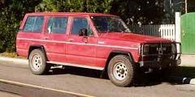
История Patrol продолжилась в 1989 г. серией 260 (Patrol 260). В дополнение к бензиновому четырехцилиндровому двигателю объемом 2,8 л и шестицилиндровому дизелю объемом 3,3 л (с турбонаддувом и без него), появился совершенно новый шестицилиндровый 2,8 л дизельный двигатель с турбонаддувом. Если 3,3 л двигатель имел коромысла, боковое расположение распредвала, рядный насос, то 2,8 л ( 2826 куб.см ) обладал рядом технических новшеств - верхним расположением распредвала, вращаемого зубчатым ремнем, гидравлическим приводом клапанов, топливным насосом роторного типа. Новый двигатель при скорости вращения коленвала 4400 об/мин развивал в исполнении с турбонаддувом мощность 115 л.с., а без него - 93 л.с. В то же время данное семейство обогатилось новой моделью - Patrol GR (Y60), автомобилем более оснащенным и более комфортабельным. На некоторых рынках эта модель известна также, как Сафари. На нем также был установлен 2,8 л шестицилиндровый дизель с турбонаддувом или 4.2л бензиновый двигатель. Машины, продававшиеся вне Европы, оснащались 4.2л дизелем и 4.2 бензиновым мотором. Patrol GR отличал целый ряд особенностей. Это более широкая колея, усилитель привода сцепления, блокировка дифференциала, задние дисковые тормоза, а также подвеска на спиральных пружинах, более комфортная, чем на листовых рессорах, установленных на всех предыдущих моделях. Более простой и не нацеленной на тех же покупателей, что Patrol GR, обычный Patrol 260 комплектовался, как правило, 2,8 л шестицилиндровым дизелем с турбонаддувом или без него. Производство некоторых модификаций 260 серии также продолжается испанским Ниссаном до настоящего времени, с небольшими изменениями.
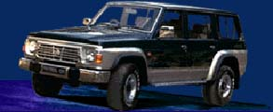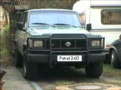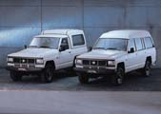
С 1998г в качестве флагмана внедорожников NISSAN выступает Patrol серии Y61, также обозначаемый GR, получивший скругленные формы в духе веяний моды, увеличенные габариты и еще более богатое оснащение. Лейтмотивом становится предоставление комфорта представительского автомобиля при сохранении выдающихся внедорожных качеств. Однако многие проверенные решения, вроде зависимой пружинной подвески на мостах, были сохранены. Произошли изменения в гамме двигателей, теперь, кроме традиционных 4.2л дизеля и 2.8л турбодизеля ставится новый 4.5л бензиновый мотор, а также версия 4.2 дизеля с турбонаддувом. Появились ABS и отключаемый задний стабилизатор.
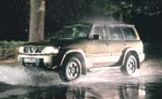
Все модели Patrol имели большое количество вариантов исполнения по типу кузова: хардтоп (Hardtop), универсал (Station Wagon), пикап (Pickup), грузопассажирский вэн (Van), со стандартным и увеличенным объемом кузова, с удлиненной и укороченной колесной базой. Автомобили комплектовались различными коробками передач (механическими или автоматическими), двигателями (карбюраторными бензиновыми, с системой электронного управления впрыском, дизепьными), механической или электрической лебедкой.
Eugene77
14-12-2003

